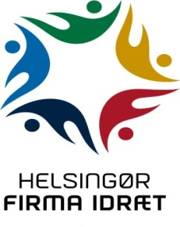
Medlem af Dansk Firmaidræt
Spar Nord regnr. 9056 kontonr. 4574 898 094
-find os på www.hgfi.dk

Sommerfodbold 2023

Helsingør Firma Idræt indbyder hermed til

5-mands fodbold +50 år

på kunstgræsbanerne ved Helsingør-Hallerne.
Der tillades max. 1 spiller på banen mellem 40 år og 50 år.

Spilledag hver onsdag kl. 19-21 med forventet start 3. maj 2023.
Spilletid 2 x 25 min.

Hjemmehold sørger for bolde, overtrækstrøjer, dommer og resultatindberetning.

Pris for deltagelse: kr. 500 + medlemskab af Helsingør Firma Idræt kr. 750 årligt *

Tilmelding pr. mail til hgfi@hgfi.dk med følgende oplysninger:
- Holdnavn – lad gerne fantasien råde
- Navn på kontaktperson
- Kontaktpersons e-mail og mobilnr.
Tilmeldingsfrist og betalingsfrist for deltagergebyret på kr. 500 søndag den 23. april 2023.

Betaling kan ske til vores bankkonto i Spar Nord reg. nr. 9056 kontonr. 4574 898 094 eller via MobilePay til nr. 203145. Husk uanset betalingsmåde at anføre holdnavn og ”Fodbold 2023”.

* Indmeldelse sker ved fremsendelse af medfølgende indmeldelsesblanket til hgfi@hgfi.dk snarest og senest den 23. april 2023.

Håber på mange tilmeldinger – og husk at 3. halvleg kan foregå i vores aktivitetshus få hundrede meter fra fodboldbanerne.

Venlig hilsen
Helsingør Firma Idræt

